Zápisnica z pedagogickej rady
- klasifikačná porada
konanej dňa 22. 1. 2026

Program rokovania:

- Otvorenie
- Kontrola uznesení z rokovania Pedagogickej rady - 1. priebežnej hodnotiacej porady konanej dňa 18. 11. 2025
- Hodnotenie a klasifikácia prospechu a správania žiakov a opatrenia vo výchove.
- Prehľad o výchovno-vzdelávacích výsledkoch za 1. polrok školského roka 2025/2026. Krátke informácie TU v základnej škole.
- Informácie vedúcich MZ, PK, koordinátorov, výchovného poradcu, psychológa, špeciálneho pedagóga, asistentov – podporný tím, informácie o žiakoch so ŠVVP:
- Plnenie plánu práce, plnenie časovo - tematických plánov.
- Plnenie plánu vnútornej školskej kontroly.
- Kalendár podujatí.
- Plán súťaží.
- Plán dovoleniek na rok 2026
- Dohoda o spolupráci školy so zariadením poradenstva a prevencie podľa § 132 ods. 3 školského zákona.
- Kontrolná a hospitačná činnosť.
- Prerokovanie a schválenie zmeny Prílohy č. 4 Pracovného poriadku s účinnosťou
od 23. 1. 2026.
- Rôzne
- Návrh uznesenia
- Záver

- Riaditeľ školy (ďalej len RŠ) otvoril pedagogickú radu, privítal prítomných a oboznámil ich s programom.
- Kontrola uznesení:
- TU pošlú zákonným zástupcom žiakov informáciu o zhoršenom správaní.
T: do 02.12.2025 Z: TU splnené
- Vyučujúci pošlú zákonným zástupcom žiakov informáciu o zhoršenom prospechu.
T: do 02.12.2025 Z: TU splnené
- Neprítomní pedagogickí zamestnanci na PR sa oboznámia s rokovaním PR
a jej uznesením.
T: do 20. 11. 2025 Z: Z: všetci neprítomní PZ a OZ splnené
- Hodnotenie a klasifikácia prospechu a správania žiakov a opatrenia vo výchove (v základnej škole) – v súlade s platnou školskou legislatívou.
- Prehľad o výchovno-vzdelávacích výsledkoch za 1. polrok školského roka 2025/2026. Informácie TU o triedach v základnej škole - viď príloha.
- Vedúci PK spoločenskovedných a prírodovedných predmetov, MZ, ŠKD, koordinátorov, výchovného poradcu, školského psychológa a podporného tímu podali informácie o:
- Plnenie plánu práce, plnenie časovo - tematických plánov
- Plnenie plánu vnútornej školskej kontroly
- Kalendár podujatí
- Plán súťaží
- RŠ po prerokovaní so zástupcom zamestnancov oboznámil prítomných s plánom dovoleniek na rok 2026.
- Dohoda o spolupráci školy so zariadením poradenstva a prevencie podľa § 132 ods. 3 školského zákona. RŠ informoval spoluprácu ZŠ s MŠ Borodáčova so zariadením poradenstva a prevencie.
- RŠ podal informácie o splnení všetkých úloh z kontrolnej a hospitačnej činnosti za II. štvrťrok školského roka 2025/2026 a oboznámil prítomných so závermi.
- RŠ predniesol a pedagogická rada prerokovala upravenú Prílohu č.4 (Rozsah a podmienky práce nadčas) Pracovného poriadku školy v zmysle platnej legislatívy s účinnosťou od 23. 1. 2026.
- Rôzne
Plánované akcie:
  - Lyžiarsky výcvik
Termín: 08.02. – 13.02.2026 a 09.03.-13.03.2026
  - Polročne prázdniny
Termín: 02.02.2026
  - Jarné prázdniny
Termín: 16.02.2026-20.02.2026
  - DOD pre rodičov budúcich prvákov na ZŠ s MŠ Borodáčova a Elokované pracovisko Tomášikova
Termín: 18. marec 2026 a 19.3.2026
  - T9-2026 -V deň konania T9 budú mať žiaci II. stupňa riaditeľské voľno.
Termín: 18. marec 2026
  - Poznávací zájazd – Paríž
Termín: 19.04- 24.04.2026

  - Zápis do 1. ročníka ZŠ
Termín: –10. a 11. apríl 2026
  - ERASMUS školenie
Termín: 27. februára 2026
  - Karneval ŠKD
Termín: 11. februára 2026
  - Dopravné ihrisko pre MŠ a I. stupeň
Termín: február až apríl 2026
  - Deň matiek – pripraviť pre I. stupeň
Termín: máj 2026
  - Harmónia k duševnému zdraviu – projekt cez nadáciu SPP
Termín: od 1. februára do 30. júna 2026

- Uznesenia z pedagogickej rady
- Pedagogická rada prerokovala, berie na vedomie a odporúča RŠ schváliť:

- Výsledky hodnotenia a klasifikácie správania žiakov a opatrenia vo výchove za 1. polrok školského roka 2025/2026.
Opatrenia vo výchove: Napomenutie triednym učiteľom, Pokarhanie triednym učiteľom
- Výsledky hodnotenia a klasifikácie prospechu žiakov za 1. polrok školského roka 2025/2026 viď príloha.
- Informácie od vedúcich predmetových komisií, školského klubu detí, koordinátorov, výchovného poradcu, špeciálneho pedagóga, školského psychológa a podporného tímu.
- Upravenú Prílohu č.4 (Rozsah a podmienky práce nadčas) Pracovného poriadku školy v zmysle platnej legislatívy s účinnosťou od 23. 1. 2026.
II. Po prerokovaní v PR riaditeľ školy schvaľuje:
- Výsledky hodnotenia a klasifikácie správania žiakov a opatrenia vo výchove za 1. polrok školského roka 2025/2026.
Opatrenia vo výchove: Napomenutie triednym učiteľom, Pokarhanie triednym učiteľom.
- Výsledky hodnotenia a klasifikácie prospechu žiakov za 1. polrok školského roka 2025/2026 (viď tabuľka).
- Informácie od vedúcich predmetových komisií, školského klubu detí, koordinátorov, výchovného poradcu, špeciálneho pedagóga, školského psychológa a podporného tímu.
- Upravenú Prílohu č.4 (Rozsah a podmienky práce nadčas) Pracovného poriadku školy v zmysle platnej legislatívy s účinnosťou od 23. 1. 2026.

III. RŠ ukladá :
- Preukázateľne informovať zákonných zástupcov o výsledkoch hodnotenia a klasifikácie prospechu a správania žiakov a opatrenia vo výchove za 1. polrok školského roka 2025/2026.
Výchovné opatrenia: Napomenutie triednym učiteľom, Pokarhanie triednym učiteľom
- Zrealizovať v bode „rôzne akcie a podujatia“ s jednotlivými zodpovednými osobami a stanoveným termínom organizovania.
- Neprítomní pedagogickí zamestnanci na PR sa oboznámia s rokovaním PR a jej uznesením.
T: do 28. 1. 2026 Z: všetci neprítomní PZ a OZ
- Záver
V závere zasadania pedagogickej rady RŠ poďakoval prítomným za pozornosť, poprial veľa síl do práce a ukončil pedagogickú radu.

Dňa: 22. 1. 2026 zapísal: Mgr. Dávid Pečeňuk overila: Mgr. Renáta Ponyová

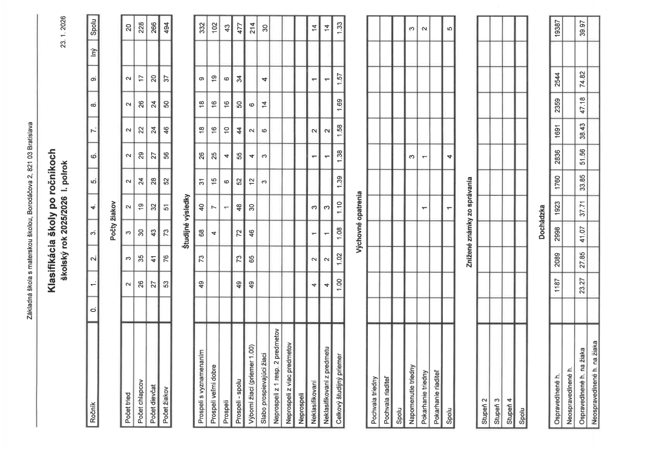
Príloha 1

Príloha 2

